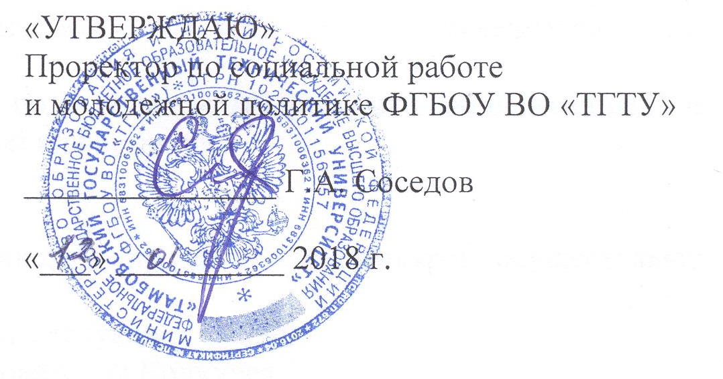
ПОЛОЖЕНИЕ
о смотре-конкурсе самодеятельного художественного творчества
студентов и преподавателей ТГТУ
Фестиваль «Студенческая весна-2018»

Цели и задачи: развитие молодежного самодеятельного творчества, выявление и пропаганда новых талантов и дарований творческих молодежных коллективов, совершенствование досуга молодежи, развитие всех жанров самодеятельного творчества.
Состав участников: студенты, преподаватели и сотрудники университета.
Место и время смотра: 29 марта – торжественное открытие фестиваля в 13.00 час. Концертный зал ТГТУ (Мичуринская , 112, кор. Б)

ДАТА | ИНСТИТУТ
31 марта | ИЭиКЖ
3 апреля | ИАиИТ
5 апреля | АрхСиТ
7 апреля | ЮИ
10 апреля | ТИ
12 апреля | ИЭПР
14 апреля | Магистратура

Смотры будут проводиться в 18.00 час., согласно вышеуказанному графику (график и время репетиций прилагается). Репетиция в день концерта в 11.00 час.
Заключительный гала-концерт состоится 16 апреля 2018 года в 18.00 час.

Основные положения
Концерт состоит из двух частей, общей продолжительностью 1.5-2 часа.
1. Каждый факультет выставляет команду не менее 5 человек, которые представляют визитную карточку или фристайл в формате конкурса КВН о своем институте продолжительностью 3-5 минут.
2. Концертная программа, отражающая достижения факультетской самодеятельности.
Обязательные жанры:
1. Музыкальное направление (эстрадная, народная, классическая, авторская песня, музыкальные группы)
2. Танцевальное направление (эстрадный, народный, классический, бальный танец, фитнес)
3.Номер, посвященный 60-летию ТГТУ
4.Номер, посвященный Году добровольца (волонтера)
5. Направление «Оригинальный жанр»(пантомима, пародии, цирк, варьете, другие виды искусства)
6. Студенческий подиум (дизайн одежды) «Авангардная мода»(3-5 моделей)
7. Конкурс «Черлидинг »
8. Видеоролик- видео длительностью 2-5 мин. В формате конкурса КВН
9. Номер выпускника, сотрудника факультета.
10. Дебют первокурсника
11. Песня о студ.весне
12. Роуп- скиппинг
13. Номера, вошедшие в гала-концерт
14. Торжественное открытие фестиваля

Каждый институт готовится к традиционному открытию фестиваля 29 марта в концертном зале (Мичуринская, 112) ,где учитывается:
- массовость и организованность;
- художественное оформление команды института ( транспаранты, флажки, шары, рекламные щиты спонсоров, фестивальная атрибутика);
- маскарадные костюмы;
- внутренняя реклама своего концерта;
- ПРИВЕТСТВЕННЫЕ КРИЧАЛКИ;
- НОМЕР - ПРЕДСТАВЛЕНИЕ СВОЕГО ИНСТИТУТА, ФАКУЛЬТЕТА;
- Выступление группы поддержки ( черлидинг или фитнес с элементами чирлидинга, ЧИР хип-хоп).

Критерии оценок:
- исполнительское мастерство
- массовость, организованность
- внешний вид участников
- поведение на сцене и за кулисами
- художественное оформление (сцена, фойе, костюмы, декорации, внутренняя реклама)
- техническое оформление(звуковое, световое, фонограмма).
- наличие юмора

Требования к смотру:
Наличие визитной карточки, обязательных жанров, разнообразие произвольных жанров, наличие качественной фонограммы на флеш- карте носителе в формате MP3 и видео в формате AVI.
Система оценок:
1-я тематическая часть «Визитка»- 10 баллов
2-я часть «Концертная»
за каждый обязательный жанр (вокал, танец, ориг. жанр) – 5 баллов
организованность, внешний вид, поведение на сцене и за кулисами – 5 баллов
художественное оформление и техническое оформление – 5 баллов
за отсутствие каждого из обязательных жанров высчитывается 5 штрафных баллов
за участие в торжественном открытии – 10 баллов
студенческий подиум – 8 баллов
черлидинг-10 баллов
за песню о студ.весне -5 баллов
за дебют первокурсника-5 баллов
видео-10 баллов
номер выпускника, сотрудника института - 8 баллов
роуп- скиппинг - 5 баллов
Номер, посвященный 60-летию ТГТУ - 10 баллов
Номер, посвященный году добровольца (волонтера ) – 10 баллов
За каждый номер, вошедший в гала- концерт – 3 балла
Распространение билетов - макс. 1 балл:
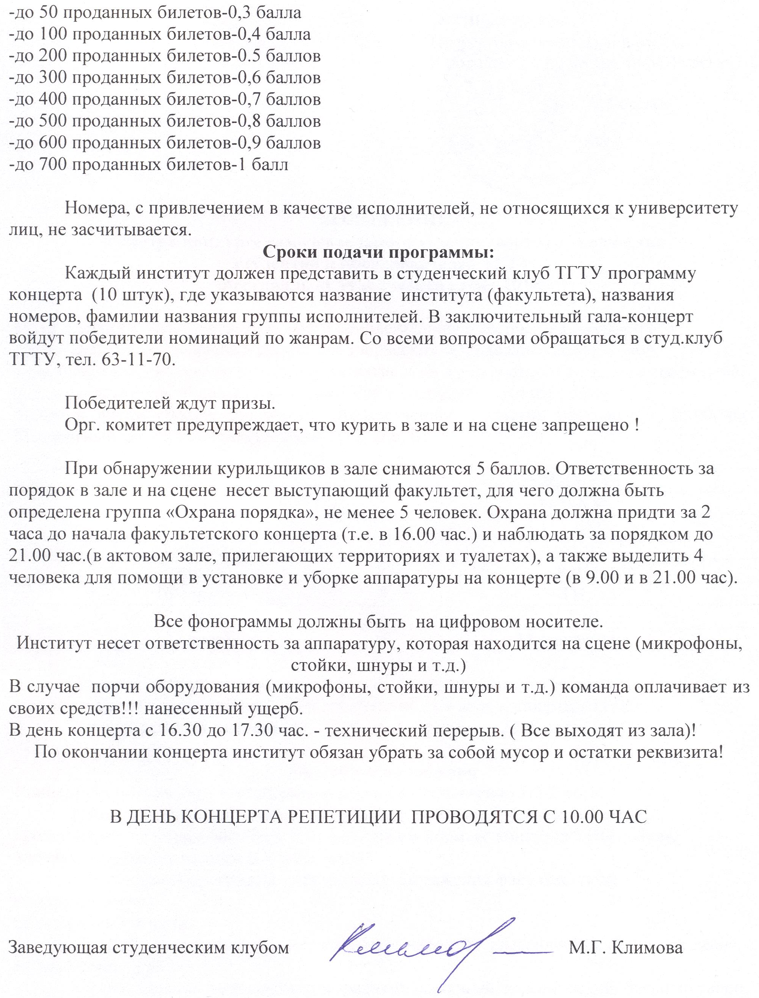

Приложение № 1

ГРАФИК
Репетиций институтских команд к фестивалю «Студенческая весна - 2018»

 | День репетиции, время | День репетиции, время
ИЭиКЖ | 19 марта, 15.00-19.00 | 30 марта, 14.30-21.00
ИАиИТ | 20 марта, 15.00-19.00 | 2 апреля, 14.30-21.00
АрхСиТ | 21 марта, 15.00-19.00 | 4 апреля, 14.30-21.00
ЮИ | 22 марта, 15.00-19.00 | 6 апреля, 14.30-21.00
ТИ | 23 марта, 15.00-19.00 | 9 апреля, 14.30-21.00
ИЭПР | 26 марта, 15.00-19.00 | 11апреля, 14.30 – 21.00
Магистратура | 27 марта, 15.00 –19.00 | 13 апреля, 14.30 – 21.00

Примечание:
- все репетиции проводятся во вне учебное время;
- все конкурсные программы смотра обслуживаются только работниками клуба.

